**Задание 06. Ответьте на следующие вопросы**

1. Приведите примеры ситуации, когда удобно использовать опцию –f в команде tail

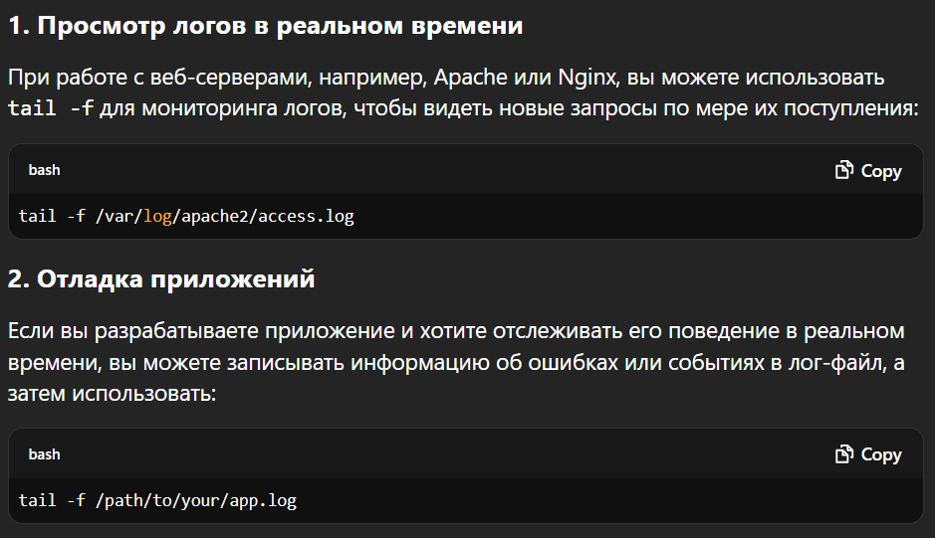

2. Как выполнять поиск в утилите less?

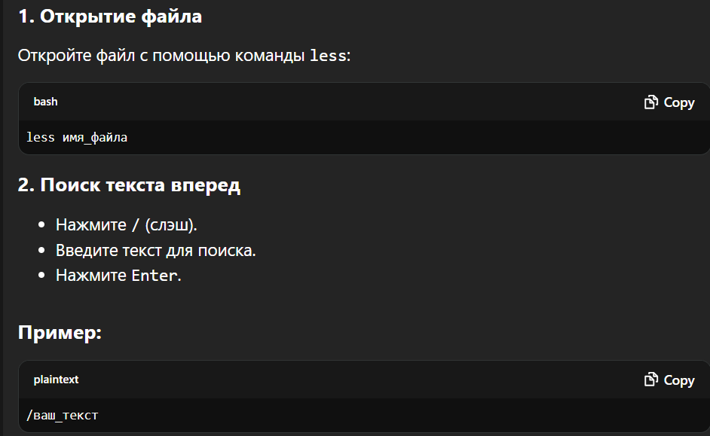

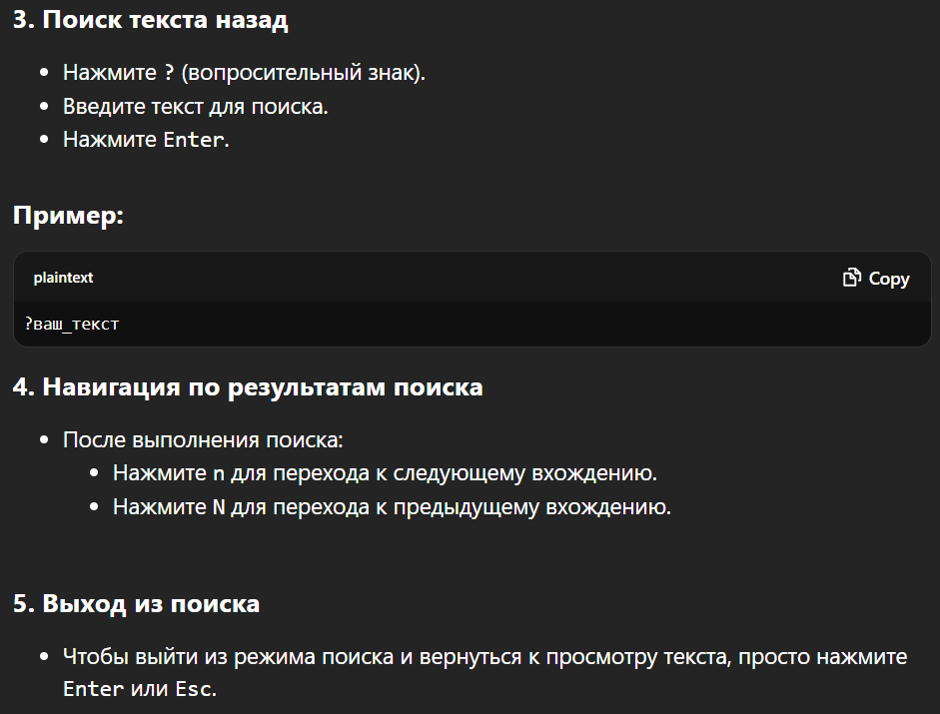

3. Чем отличается less от more?

less и more — это утилиты для просмотра текстовых файлов в терминале.

more не предоставляет возможности прокрутки назад. А команда less(1) имеет такую функцию. Она используется таким же образом, как и more, поэтому предыдущие примеры также будут работать с ней. Таким образом less больше, чем more

4. В чем разница между man, apropos и whatis?

man, отображающая экранную документацию. Необходимо знать, по какой именно программе нужна документация.

apropos и whatis выполняют поиск по ключевому слову

whatis в отличие от apropos ищет только совпадения целого слова, что часто позволяет избежать случайных совпадений части слова и ограничивает объём выводимой информации релевантными совпадениями.

5. Какая утилита обеспечивает лучшее сжатие текстовых файлов: gzip или bzip2?

gzip: Самый быстрый как при сжатии, так и при распаковке.

bzip2: Медленнее, чем gzip, быстрее, чем xz.

xz: Самый медленный из-за высокой эффективности сжатия.

ВЫВОД: bzip2 лучше сжимает, чем gzip.

6. Что такое shebang?

Строка Shebang — важный инструмент, позволяющий запускать скрипты, написанные на любом языке, в системе Linux. Сообщает операционной системе, какой интерпретатор использовать при запуске скрипта, и является первой строкой скрипта.

7. Какой будет эффект от удаления французского языка из системы командой rm –fr /? Вопрос теоретический, на реальных системах команду не выполнять.

